**Тема занятия № 20: Модуль 10. Контроллеры-классы**

1. Классы для вывода хронологических списков

Классы для вывода хронологических списков обобщенные классы ИЗ модуля django.views.generic.dates ВЫВОДЯТ хронологические списки: за определенный год, месяц, неделю или дату, за текущее число.

Вывод последних записей рассматриваемые далее классы выводят хронологические списки наиболее ’’свежих” записей.

Примесь datemixin: фильтрация записей по дате класс-примесь datemixin предоставляет наследующим контроллерам возможность фильтровать записи по значениям даты (или временной отметки), хранящимся в заданном поле.

Вот атрибуты и методы, поддерживаемые этим классом:

П date field --- атрибут, указывает ИМЯ ПОЛЯ модели типа datefieid или Datetimefieid, по которому будет выполняться фильтрация записей. Имя ПОЛЯ должно быть задано в виде строки;

□ get_date_fieid(self) — метод, должен возвращать имя поля модели, по которому будет выполняться фильтрация записей. В изначальной реализации возвращает значение атрибута date field;

П allow—future — атрибут. Значение True указывает включить в результирующий набор записи, у которых возвращенное методом get date fieido поле хранит дату из будущего. Значение False запрещает включать такие записи в набор (поведение по умолчанию);

□ get allow future (self) — метод, должен возвращать значение True ИЛИ False, говорящее, следует ли включать в результирующий набор ’’будущие” записи.

В изначальной реализации возвращает значение атрибута allow future.

Контроллер basedatelistview: базовый класс контроллер-класс basedatelistview наследует ОТ классов View, muitipieobj ectmixin и datemixin. Он предоставляет базовую функциональность для других, более специализированных классов, в частности, задает сортировку записей по убыванию значения ПОЛЯ, возвращенного методом get date field о классе datemixin.

В классе объявлены такие атрибуты и методы:

□ allow empty— атрибут. Значение True разрешает извлечение ’’пустой”, т.е. Не содержащей ни одной записи, части пагинатора. Значение False, напротив, предписывает при попытке извлечения ’’пустой” части возбудить исключение Http404 (поведение по умолчанию);

□ date list period— атрибут, указывающий, по какой части следует урезать значения даты. Должен содержать значение "year” (год, значение по умолчанию), "month" (месяц) или "day" (число, т. Е. Дата не будет урезаться);

□ get_date_iist_period(seif) — метод, должен возвращать обозначение части, по которой нужно урезать дату. В изначальной реализации возвращает значение атрибута date_list_period;

□ get dated items (seif) — метод, должен возвращать кортеж из трех элементов:

• список значений дат, хранящихся в записях из полученного набора;

• сам набор записей;

• словарь, элементы которого будут добавлены в контекст шаблона.

В изначальной реализации возбуждает исключение notimpiementederror. Предназначен для переопределения в подклассах;

□ get dated queryset (self, **iookup) — метод, возвращает набор записей, отфильтрованный согласно заданным условиям, которые в виде словаря передаются в параметре lookup;

П get_date_list(self, queryset, date_type=None, ordering='ASC') — метод, возвращает список значений даты, урезанной по части, что задана в параметре Date type (если он отсутствует, будет использовано значение, возвращенное методом get date iist periodo), для которых существуют записи в наборе, заданном в параметре queryset. Параметр ordering задает направление сортировки: "asc" (по возрастанию, поведение по умолчанию) или "desc" (по убыванию).

Класс добавляет в контекст шаблона два дополнительных элемента:

□ object list — результирующий набор записей;

□ date list — список урезанных значений дат, хранящихся в записях из полученного набора.

Контроллер archivelndexview:

Вывод последних записей контроллер-класс archivelndexview наследует ОТ классов basedatelistview и Muitipieobjecttempiateresponsemixin. Он выводит хронологический список записей, отсортированных по убыванию значения заданного поля.

Для хранения результирующего набора выводимых записей в контексте шаблона создается переменная latest. В переменной date list контекста шаблона хранится список значений дат, урезанных до года. К автоматически сгенерированному пути к Шаблону ПО умолчанию Добавляется суффикс archive.

Приведён код контроллера-класса Bbindexview, основанного на классе archivelndexview. Для вывода страницы он может использовать шаблон Bboard\index.html,

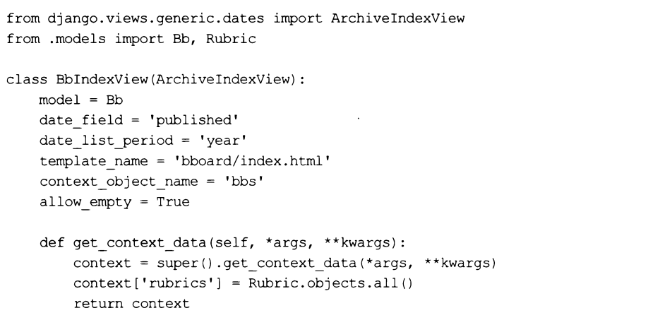

А вот так мы можем использовать хранящийся в переменной date list контекста шаблона список дат, урезанных до года:

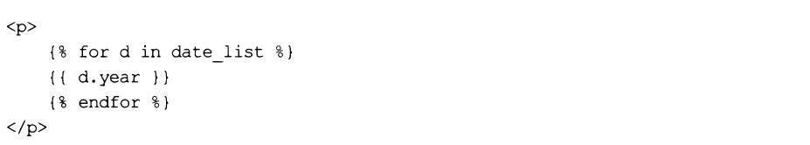

В результате на экране появится список разделенных пробелами годов, за которые в наборе имеются записи.

Вывод записей по годам следующая пара классов выводит список записей, относящихся к определенному году.

Примесь yearmixin: извлечение года класс-примесь yearmixin извлекает из URL- или GET-параметра с именем year значение года, которое будет использовано для последующей фильтрации записей.

Этот класс поддерживает следующие атрибуты и методы:

□ year format — атрибут, указывает строку с форматом значения года, поддерживаемым функцией strftimeo языка Python. Значение года будет извлекаться из URL- или GET-параметра и преобразовываться в нужный вид согласно этому формату. Значение по умолчанию: "%y" (год из четырех цифр);

□ get year format (self) — метод, должен возвращать строку с форматом значения года. В изначальной реализации возвращает значение атрибута year format;

□ year— атрибут, задает значение года в виде строки. Если None, то год будет извлекаться из URL- или GET-параметра (поведение по умолчанию);

□ get year (seif) — метод, должен возвращать значение года в виде строки. В изначальной реализации пытается вернуть значение (если оно задано): атрибута класса year, URL-параметра year, GET-параметра year. Если все попытки завершились неудачами, то возбуждает исключение Http404;

□ get previous year(self, date) — метод, возвращает значение даты, представляющей собой первый день года, который предшествует дате из параметра date. В зависимости от значений атрибутов класса aiiow empty и aiiow_future может возбуждать исключение Http404;

□ get next year(seif, date) — метод, возвращает значение даты, представляющей собой первый день года, который следует за датой из параметра date. В зависимости от значений атрибутов класса aiiow empty и aiiow_future может возбуждать исключение Http404.

Контроллер yeararchiveview: вывод записей за год контроллер-класс yeararchiveview наследует классы basedatelistview, yearmixiиn muitipieobjecttempiateresponsemixin. Он выводит хронологический список записей, относящихся к указанному году и отсортированных по возрастанию значения заданного поля.

Класс поддерживает дополнительные атрибут и метод:

□ make object list — атрибут. Если True, то будет сформирован и добавлен в контекст шаблона набор всех записей за заданный год. Если False, то в контексте шаблона будет присутствовать ’’пустой” набор записей (поведение по умолчанию);

□ get make object list (self) — метод, должен возвращать логический признак того, формировать ли полноценный набор записей, относящихся к заданному году. В изначальной реализации возвращает значение атрибута make objectlist.

Набор записей, относящихся к заданному году, будет храниться в переменной контекста шаблона, имеющей имя по умолчанию: object list. Кроме того, в контексте шаблона будут созданы следующие переменные:

□ date list — список значений дат, за которые в наборе существуют записи, урезанных до месяца и выстроенных в порядке возрастания;

□ year —объект типа date, представляющий заданный год;

□ previous year —объект типа date, представляющий предыдущий год;

□ next year —объект типа date, представляющий следующий год.

К автоматически сгенерированному пути к шаблону по умолчанию добавляется суффикс archiveyear.

Вывод записей по месяцам следующие два класса выводят список записей, относящихся к определенному месяцу определенного года.

Примесь monthmixin: извлечение месяца класс-примесь monthmixin извлекает из URL- или GET-параметра с именем month значение месяца, которое будет использовано для последующей фильтрации записей.

Поддерживаются следующие атрибуты и методы:

□ month format— атрибут, указывает строку с форматом значения месяца, поддерживаемым функцией strftimeo языка Python. Значение месяца будет извлекаться из URL- или GET-параметра и преобразовываться в нужный вид согласно этому формату. Значение по умолчанию: "%ь” (сокращенное наименование, записанное согласно текущим языковым настройкам);

□ get month format (seif) — метод, должен возвращать строку с форматом значения месяца. В изначальной реализации возвращает значение атрибута monthformat;

□ month— атрибут, задает значение месяца в виде строки. Если None, то месяц будет извлекаться из URL- или GET-параметра (поведение по умолчанию);

□ get month (seif) — метод, должен возвращать значение месяца в виде строки.

В изначальной реализации пытается вернуть значение (если оно задано): атрибута класса month, URL-параметра month, GET-параметра month. Если все попытки завершились неудачами, то возбуждает исключение Http404;

□ get_previous_month(self, date) — метод, возвращает значение даты, представляющей собой первый день месяца, который предшествует дате из параметра Date. В зависимости ОТ значений атрибутов класса allow empty И allow_future может возбуждать исключение Http404;

□ get_next_month (self, date) — метод, возвращает значение даты, представляющей собой первый день месяца, который следует за датой из параметра date.

В зависимости от значений атрибутов класса allow_empty и allow future может возбуждать исключение Http404.

Контроллер montharchiveview:

Вывод записей за месяц контроллер-класс montharchiveview наследует Классы basedatelistview, monthmixin, Yearmixin И multipleobjecttemplateresponsemixin. Он ВЫВОДИТ хронологический список записей, относящихся к указанному месяцу указанного года.

Набор записей, относящихся к заданному месяцу, будет храниться в переменной контекста шаблона, имеющей имя по умолчанию: object list.

Кроме того, в контексте шаблона будут созданы следующие переменные:

□ date list — список значений дат, за которые в наборе существуют записи, урезанных до значения числа и выстроенных в порядке возрастания;

□ month —объект типа date, представляющий заданный месяц;

□ previous month —объект типа date, представляющий предыдущий месяц;

□ next month —объект типа date, представляющий следующий месяц.

К автоматически сгенерированному пути к шаблону по умолчанию добавляется суффикс _archive_month.

Вот небольшой пример использования контроллера montharchiveview:

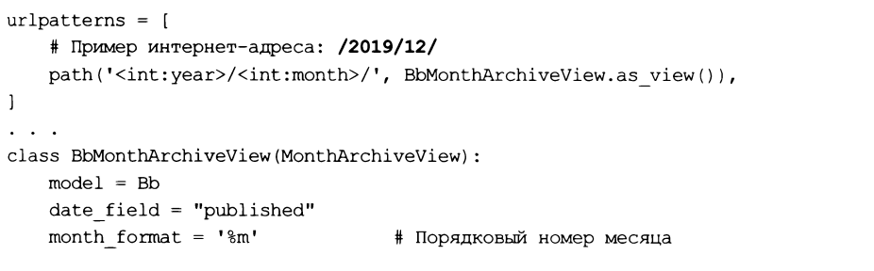

Вывод записей по неделям эти классы выводят список записей, которые относятся к неделе с заданным порядковым номером.

Примесь weekmixin: извлечение номера недели класс-примесь weekmixin извлекает из URL- или GET-параметра с именем week номер недели, который будет использован для фильтрации записей.

Поддерживаются такие атрибуты и методы:

□ week_format —атрибут, указывает строку с форматом номера недели, поддерживаемым функцией strftimeo языка Python. Значение номера недели будет извлекаться из URL- или GET-параметра и преобразовываться в нужный вид согласно этому формату. Значение по умолчанию: "%и" (номер недели, если первый день недели — воскресенье).

Для обработки более привычного формата номера недели, когда первым днем является понедельник, нужно указать в качестве значения формата строку ”%w";

□ get week format (self) — метод, должен возвращать строку с форматом значения недели. В изначальной реализации возвращает значение атрибута week Format;

□ week — атрибут, задает значение недели в виде строки. Если None, то номер недели будет извлекаться из URL- или GET-параметра (поведение по умолчанию);

□ get_week(self) — метод, должен возвращать номер недели в виде строки. В изначальной реализации пытается вернуть значение (если оно задано): атрибута класса week, URL-параметра week, GET-параметра week. Если все попытки завершились неудачами, то возбуждает исключение Http404;

□ get_previous_week(self, date) — метод, возвращает значение даты, представляющей собой первый день недели, которая предшествует дате из параметра Date. В зависимости ОТ Значений атрибутов класса aiiow empty И allow_future может возбуждать исключение Http404;

□ get_next_week(self, date) — метод, возвращает значение даты, представляющей собой первый день недели, которая следует за датой из параметра date.

В зависимости от значений атрибутов класса allow empty и aiiow_future может возбуждать исключение Http404.

Контроллер weekarchiveview:

Вывод записей за неделю контроллер-класс weekarchiveview наследует классы basedatelistview, weekmixin, Yearmixin И multipleobjecttemplateresponsemixin. Он ВЫВОДИТ хронологический список записей, относящихся к указанной неделе указанного года.

Набор записей, относящихся к заданной неделе, будет храниться в переменной контекста шаблона, имеющей имя по умолчанию: object list.

В контексте шаблона также будут созданы дополнительные переменные:

□ week —объект типа date, представляющий заданную неделю;

□ previous week —объект типа date, представляющий предыдущую неделю;

□ next week —объект типа date, представляющий следующую неделю.

К автоматически сгенерированному пути к шаблону по умолчанию добавляется суффикс archiveweek.

Пример использования контроллера weekarchiveview:

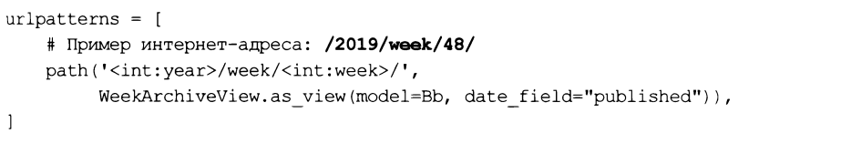 Вывод записей по дням следующие два класса выводят записи, относящиеся к определенному числу заданных месяца и года.

Примесь daymixin: извлечение заданного числа класс-примесь daymixin извлекает из URL- или GET-параметра с именем day число, которое будет использовано для фильтрации записей.

Атрибуты и методы, поддерживаемые классом, таковы:

□ day format— атрибут, указывает строку с форматом числа, поддерживаемым функцией strftime () языка Python. Значение числа будет извлекаться из urlили GET-параметра и преобразовываться в нужный вид согласно этому формату. Значение по умолчанию: ”%d” (число с начальным нулем);

□ get day format (self) — метод, должен возвращать строку с форматом значения числа. В изначальной реализации возвращает значение атрибута day format;

□ day — атрибут, задает значение числа в виде строки. Если None, то число будет извлекаться из URL- или GET-параметра (поведение по умолчанию);

□ get day (self) — метод, должен возвращать значение числа в виде строки. В изначальной реализации пытается вернуть значение (если оно задано): атрибута класса day, URL-параметра day, GET-параметра day. Если все попытки завершились неудачами, то возбуждает исключение Http404;

□ get previous_day(self, date) — метод, возвращает значение даты, которая предшествует дате из параметра date. В зависимости от значений атрибутов класса aiiow empty и aiiow future может возбуждать исключение Http404;

□ get next day(seif, date) — метод, возвращает значение даты, которая следует за датой из параметра date. В зависимости от значений атрибутов класса Allow_empty И allow_future может возбуждать исключение Http404.

Контроллер dayarchiveview: вывод записей за день контроллер-класс dayarchiveview наследует классы basedatelistview, daymixin, Monthmixin, yearmixin И muitipieobj ecttemplateresponsemixin. Он ВЫВОДИТ xpohoлогический список записей, относящихся к указанному числу заданных месяца и Года.

Набор записей, относящихся к заданному дню, будет храниться в переменной контекста шаблона, имеющей имя по умолчанию: object list.

Дополнительные переменные, создаваемые в контексте шаблона:

□ day —объект типа date, представляющий заданный день;

□ previous day —объект типа date, представляющий предыдущий день;

□ next day —объект типа date, представляющий следующий день.

К автоматически сгенерированному пути к шаблону по умолчанию добавляется суффикс _archive_day.

Пример использования контроллера dayarchiveview:

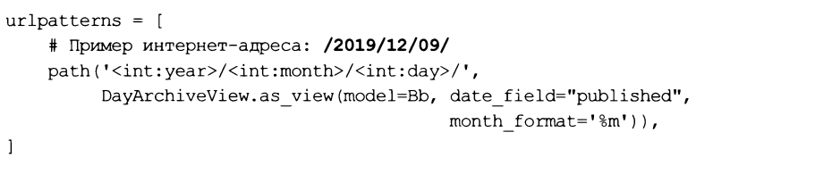 Контроллер todayarchiveview.

Вывод записей за текущее число контроллер-класс todayarchiveview наследует классы dayarchiveview И multipleobjecttempiateresponsemixin. Он выводит хронологический список записей, относящихся к текущему числу.

Набор записей, относящихся к текущему числу, будет храниться в переменной контекста шаблона, имеющей имя по умолчанию: object list.

В контексте шаблона будут созданы дополнительные переменные:

□ day —объект типа date, представляющий текущее число;

□ previous day —объект типа date, представляющий предыдущий день;

□ next day —объект типа date, представляющий следующий день.

К автоматически сгенерированному пути к шаблону по умолчанию добавляется суффикс _archive_today.

Контроллер datedetailview.

Вывод одной записи за указанное число контроллер-класс datedetailview наследует классы Detailview, datemixin, daymixin,

Monthmixin, yearmixin И singleobjecttemplateresponsemixin. Он ВЫВОДИТ однуединственную запись, относящуюся к текущему числу, и может быть полезен в случаях, когда поле даты, по которому выполняется поиск записи, хранит уникальные значения.

Запись, относящаяся к текущему числу, будет храниться в переменной контекста аблона, имеющей имя по умолчанию: object.

К автоматически сгенерированному пути к шаблону по умолчанию добавляется суффикс detail.

Приведён код контроллера bbdetailview, основанного на классе Datedetailview.

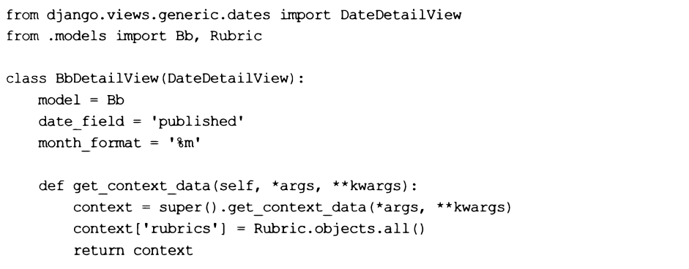

Для его использования в список маршрутов нужно добавить маршрут такого вида:



К сожалению, в маршрут, указывающий на контроллер datedetailview или его подкласс, следует записать URL-параметр ключа (pk) или слага (slug). Это связано с тем, что упомянутый ранее класс является производным от примеси Singieobj ectmixin, которая требует для нормальной работы один из этих urlпараметров. Такая особенность сильно ограничивает область применения контроллера-класса datedetailview.

1. Контроллер RedirectView: перенаправление

Контроллер redirectview:

Перенаправление контроллер-класс redirectview, производный от класса view, выполняет перенаправление по указанному интернет-адресу. Он объявлен в модуле django.views, Generic.base. Этот класс поддерживает такие атрибуты и методы:

О url — атрибут, задает строку с интернет-адресом, на который следует выполнить перенаправление.

Этот адрес может включать спецификаторы, поддерживаемые оператором % языка Python (за подробностями — на страницу https://docs.python.Org/3/Library/stdtypes.html#printf-style-string-formatting). В таких спецификаторах сследует указывать имена URL-параметров — в этом случае в результирующий интернет-адрес будут подставлены их значения;

□ pattern name — атрибут, задает имя именованного маршрута. Обратное разрешение интернет-адреса будет проведено с теми же URL-параметрами, которые получил контроллер;

□ query string— атрибут. Если True, то все GET-параметры, присутствующие в текущем интернет-адресе, будут добавлены к интернет-адресу, на который выполняется перенаправление. Если False, то GET-параметры передаваться не будут (поведение по умолчанию);

□ get_redirect_url(self, *args, **kwargs) —метод, должен возвращать строку с интернет-адресом, на который следует выполнить перенаправление.

В параметре kwargs передается словарь со значениями именованных URL-параметров. Параметр args в старых версиях Django хранил список со значениями неименованных URL-параметров, но в настоящее время не используется.

В реализации по умолчанию сначала извлекает значение атрибута url и выполняет форматирование, передавая значения полученных URL-параметров оператору %. Если атрибут url хранит значение None, то проводит обратное разрешение на основе значения атрибута pattern name и, опять же, значений urlпараметров. Если и эта попытка увенчалась неудачей, то отправляет ответ с кодом 410 (запрошенная страница более не существует);

□ permanent — атрибут. Если True, то будет выполнено постоянное перенаправление (с кодом статуса 301). Если False, то будет выполнено временное перенаправление (с кодом статуса 302). Значение по умолчанию: False.

В качестве примера организуем перенаправление с интернет-адресов вида 1йе12им<год>1<месяц>1<число>1<ключ>1 по адресу 1&е1ъ\\1<ключ>1. Для этого добавим в список маршруты:

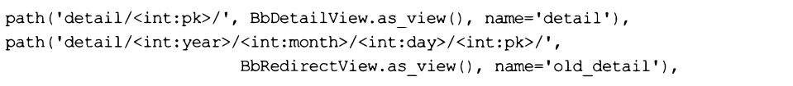

Код контроллера bbredirectview, который МЫ используем ДЛЯ ЭТОГО, очень прост.



Для формирования целевого пути использован атрибут url и строка со спецификатором, обрабатываемым оператором %. Вместо этого спецификатора в строку будет подставлено значение URL-параметра pk, т. Е. Ключ записи.

1. Контроллеры-классы смешанной функциональности

Контроллеры-классы смешанной функциональности

Большая часть функциональности контроллеров-классов наследуется ими от классов-примесей. Наследуя классы от нужных примесей, можно создавать контроллеры смешанной функциональности.

Так, МЫ можем объявить класс, производный ОТ классов singleobj ectmixin и Listview. В результате получится контроллер, одновременно выводящий сведения о выбранной записи (функциональность, унаследованная от singleobj ectmixin) и набор связанных с ней записей (функциональность класса Listview).

Приведен КОД класса bbbyrubricview, созданного на подобном принципе и имеющего смешанную функциональность.

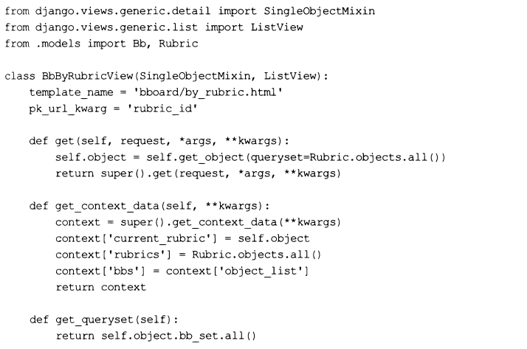

Намереваясь использовать уже существующие шаблон и маршрут, мы указали в атрибутах класса путь к нашему шаблону и имя URL-параметра, через который передается ключ рубрики.

В переопределенном методе get о вызовом метода get object о, унаследованного от примеси singleobjectmixin, извлекаем рубрику с заданным ключом. Эту рубрику сохраняем в атрибуте object класса — она нам еще понадобится.

В переопределенном методе get_context_data() заносим в переменную Current rubric контекста шаблона найденную рубрику (взяв ее из атрибута object),

А в переменную rubrics — набор всех рубрик.

Здесь мы столкнемся с проблемой. Наш шаблон за перечнем объявлений обращается к переменной bbs контекста шаблона. Ранее, разрабатывая предыдущую редакцию контроллера, мы занесли имя этой переменной в атрибут класса contect_object_name. Но здесь такой "номер” не пройдет: указав новое имя для переменной в атрибуте класса contect_object_name, мы зададим новое имя для переменной, в которой будет храниться рубрика, а не перечень объявлений (это связано с особенностями механизма множественного наследования Python). В результате чего получим чрезвычайно трудно диагностируемую ошибку.

Поэтому мы поступили по-другому: в том же переопределенном методе get_Context data () создали переменную bbs контекста шаблона и присвоили ей значение переменной object list, в которой по умолчанию хранится набор записей, ВЫВОДИМЫХ контроллером Listview.

И наконец, в переопределенном методе get queryset () возвращаем перечень объявлений, связанных с найденной рубрикой и полученных через диспетчер обратной связи.

Вообще лучше избегать контроллеров смешанной функциональности. Удобнее взять за основу контроллер-класс более низкого уровня и реализовать в нем всю нужную логику самостоятельно.